Mục lục
Lời mở đầu 4
I. Giới thiệu nghiên cứu 5
I.1. Lý do chọn đề tài – Ý nghĩa đề tài 5
I.2. Mục tiêu của đề tài 6
I.3. Đối tượng nghiên cứu – Phạm vi nghiên cứu 6
II.Tổng quan 7
II.1. Lịch sử nghiên cứu 7
II.2. Vấn đề tồn tại 8
II.3. Vấn đề cần nghiên cứu 8
III. Nội dung nghiên cứu 9
III.1. Quá trình nghiên cứu 9
III.1.1. Phương pháp nghiên cứu 9
III.1.2. Quy trình thực hiện và thời gian biểu thực hiện 10
III.1.3. Giả thiết 15
IV.Giải thích khái niệm 15
IV.1. Khái niệm “kỹ năng” 15
IV.2. Khái niệm “mâu thuẫn” 16
IV.2.1. Phân loại mâu thuẫn 17
V.Khảo sát – Thí nghiệm 18
V.1 Phiếu khảo sát 18
V.2 Bảng tiêu chí đánh giá đề xuất 23
V.3. Phân tích kết quả khảo sát và kết luận 25
V.3.1. Tổng quan 25
V.3.2. Xét theo giới tính 29
V.3.3. Xét theo độ tuổi 32
VI. Giải pháp 36
VI.1. Xây dựng phòng tư vấn tâm lý 36
VI.2. Tổ chức chuyên đề “Hướng dẫn giải quyết mâu thuẫn và kỹ năng sống” 36
VI.3. Tổ chức “Học kì về kỹ năng sống” 37
VI.4. Tổ chức thi đấu thể thao 37
VI.5. Tổ chức chương trình “Tập làm người lớn” 37
VI.6. Tổ chức “Ngày hội gia đình” 38
VII. Những khó khăn và kinh nghiệm rút ra được từ quá trình nghiên cứu 39
VII.1. Khó khăn 39
VII.2. Kinh nghiệm 39
VIII. Tài liệu tham khảo 39
Lời cảm ơn 41

Lời mở đầu
Trước hết, chúng tôi xin được gửi lời cảm ơn chân thành đến quý vị vì đã dành thời gian đọc tiểu luận nghiên cứu của nhóm chúng tôi. Sự quan tâm của quý vị đối với đề tài nghiên cứu của nhóm mang ý nghĩa hết sức quan trọng.
Những năm gần đây, báo chí truyền thông liên tục đưa những thông tin về bạo lực học đường, về tỉ lệ học sinh tự tử gia tăng, … của học sinh. Tình trạng học sinh thiếu kỹ năng sống nói chung và kỹ năng giải quyết các vấn đề, mâu thuẫn trong cuộc sống nói riêng đã dẫn đến những sự việc trên. Nhận thấy sự cần thiết của việc bổ sung kỹ năng giải quyết mâu thuẫn cho học sinh. Do đó, nhóm nghiên cứu quyết định chọn đề tài về kỹ năng giải quyết mâu thuẫn của học sinh. Trước mắt là nghiên cứu và đề ra giải pháp trong phạm vi trường THCS- THPT Đinh Thiện Lý (cụ thể hơn là học sinh từ khối 9 đến khối 12), và nhóm hy vọng sẽ nhân rộng kết quả nghiên cứu ra các trường ngoài.
Đề tài nghiên cứu của nhóm hy vọng sẽ góp phần xây dựng một thế hệ phát triển lành mạnh và bền vừng.
Hy vọng rằng, quý vị và các bạn sẽ ủng hộ đề tài nghiên cứu này để góp phần giúp chúng tôi thực hiện được ước nguyện của mình.

Giới thiệu nghiên cứu

I.1. Lý do chọn đề tài – Ý nghĩa đề tài
Tại sao trong khoảng 5 năm trở lại đây, tỷ lệ trẻ em phạm tội, trẻ em vướng vào các tệ nạn xã hội (ma túy, mại dâm …) ngày càng nhiều? Tại sao tình trạng “bạo lực học đường” “thản nhiên” xảy ra trên hè phố? Chỉ vì một mâu thuẫn nhỏ với bạn bè, các bạn học sinh – vẫn mặc trên mình bộ đồng phục - dễ dàng bị kích động, lao vào hành hung bạn mình. Chỉ vì một mâu thuẫn nhỏ với ba mẹ, các bạn sẵn sàng “bỏ nhà đi bụi”, sẵn sàng lên mạng xã hội văng tục chửi bới người sinh thành ra mình. Chỉ vì một mâu thuẫn nhỏ với thầy cô, có bạn lao ra ngoài ban công, gieo mình từ tầng 3, tầng 4 xuống, tự kết thúc cuộc sống trong nỗi đau không nguôi của những người ở lại. Một thực tế đang diễn ra cho thấy, khả năng kiềm chế cảm xúc của nhiều học sinh hiện tại không tốt, dẫn đến việc thiếu kiến thức trong việc xử lí tình huống trong cuộc sống ( khi gặp rắc rối, áp lực,… một số học sinh thường nghĩ đến việc tự tử, uống thuốc, cắt cứa tay…) Theo nhóm nghiên cứu, sở dĩ các em có hành vi chưa đúng là do các em đang thiếu kỹ năng sống (kỹ năng làm chủ bản thân, cảm xúc, kỹ năng giao tiếp, kỹ năng bảo vệ bản thân khỏi những tác hại tiêu cực.. ) nói chung, kỹ năng giải quyết mâu thuẫn nói riêng một cách trầm trọng.
Xã hội ngày càng hiện đại, học sinh càng có nhiều mối quan hệ ở gia đình, ở trường, ở lớp và cả bạn bè bên ngoài. Việc giáo dục kỹ năng giải quyết mâu thuẫn đã và đang trở thành vấn đề bức thiết. Đó chính là lí do chúng tôi chọn đề tài “Nghiên cứu về kỹ năng giải quyết mâu thuẫn của học sinh khối 9 và THPT tại trường Đinh Thiện Lý, quận 7, Thành phố Hồ Chí Minh”.
Thông qua việc khảo sát về thực trạng kỹ năng giải quyết mâu thuẫn của học sinh khối 9 và THPT, nhóm sẽ đề ra một số giải pháp nhằm làm giảm thiểu những vấn đề tiêu cực của xã hội hiện nay như bạo lực học đường, tỉ lệ học sinh tự tử,…, tạo dựng một môi trường phát triển an toàn, góp phần xây dựng một thế hệ trẻ lành mạnh đối với học sinh trường Đinh Thiện Lý nói riêng, học sinh trên địa bàn thành phố Hồ Chí Minh và cả nước nói chung; Khảo sát cũng đề ra những giải pháp cụ thể nhằm nâng cao kỹ năng sống cho học sinh THPT và khối lớp 9, chuẩn bị hành trang cho các bạn bước vào đời.

I.2. Mục tiêu của đề tài
Như đã trình bày ở trên, đề tài này nhằm:
- Khảo sát, đánh giá thực trạng về kỹ năng giải quyết mâu thuẫn của học sinh khối lớp 9 và khối THPT của trường Đinh Thiện Lý.
- Đề xuất biện pháp nâng cao kỹ giải quyết vấn đề cho học sinh. Từ đó, chuẩn bị hành trang cho các công dân tương lai bước vào cuộc sống.
- Qua nghiên cứu lần này, nhóm thực hiện mong muốn tìm ra giải pháp giúp học sinh trong trường THCS –THPT Đinh Thiện Lý nâng cao khả năng giải quyết mâu thuẫn. Nếu hiệu quả, nhóm mong mô hình nghiên cứu khoa học này sẽ được áp dụng vào giáo dục, giúp cho học sinh Việt Nam nâng cao kĩ năng sống.

I.3. Đối tượng nghiên cứu – Phạm vi nghiên cứu
- Học sinh khối 9 và khối THPT (khối 10; 11 và 12) của trường THCS – THPT Đinh Thiện Lý. Tổng cộng khoảng 400 học sinh.
- Lí do chọn đối tượng và phạm vi nghiên cứu:
Nhóm chúng tôi quyết định chọn học sinh từ khối 9 đến khối 12 vì:
+ Học sinh ở độ tuổi 15 đến 18 tuổi (lớp 10 đến lớp 12): Các bạn vừa chuyển cấp học, chuẩn bị chuyển sang trang mới trong cuộc sống: vào đại học hoặc đi làm, mặt khác do độ tuổi “dở người lớn, dở trẻ con” nên thường xuất hiện nhiều biến động tâm lí, hay xảy ra các mâu thuẫn với xã hội xung quanh mình.
+ Đối với học sinh ở nhóm tuổi 14 đến 15 tuổi (lớp 9): Các bạn đang ở độ tuổi chuyển tiếp giữa cấp 2 và cấp 3 nên cũng dễ xảy ra mâu thuẫn. Ở một số nước (Mỹ, Canada, Cộng hòa Séc, Iran, Nhật Bản, …), lớp 9 đã được xếp vào nhóm THPT.

Tổng quan

II.1. Lịch sử nghiên cứu
Các vấn đề về kĩ năng sống nói chung, kỹ năng giải quyết mâu thuẫn nói riêng luôn là một đề tài được rất nhiều người quan tâm và nghiên cứu.
Ý thức về tầm quan trọng của vấn đề đó, có những trang báo, chương trình truyền hình dành hẳn một chuyên mục thường kỳ để bàn về mâu thuẫn và kỹ năng giải quyết mâu thuẫn.
Chương trình “Kỹ năng sống” phát sóng lúc 7h20 sáng thứ 7 và chủ nhật hàng tuần trên kênh VTV3 - Đài truyền hình Việt Nam với thời lượng 15 phút mỗi tập chia sẻ thông tin và tư vấn cho các bậc phụ huynh và các bạn trẻ trang bị các kỹ năng sống cần thiết về thể chất cũng như tâm sinh lý cho các bạn trẻ.
Trang web http://gockynang bàn về tác hại của mâu thuẫn, tác giả khẳng định: “Khi mâu thuẫn với nhau, thường thì mọi người cảm thấy thoải mái hơn với việc phản đối thay vì những giải pháp bởi vì họ có được quyền lực và sự ảnh hưởng từ sự bất hoà. Những mâu thuẫn như vậy không chỉ đe doạ năng suất lao động mà còn tạo ra môi trường làm việc tồi tệ góp phần tạo ra tinh thần kém, sự nghỉ làm vắng mặt và thậm chí tỷ lệ giữ chân nhân viên thấp.” Trên cơ sở phân tích các tác hại của mâu thuẫn, bài viết đưa ra các nguyên tắc để giải quyết mâu thuẫn. Cụ thể, các nguyên tắc ấy bao gồm: “Chẩn đoán căn nguyên, Trung lập, Xoa dịu những mâu thuẫn, Tìm ra tiếng nói chung, Tiếp tục theo dõi, Sự bất hoà khác với sự bất đồng quan điểm.”
Xác định rằng “Những mâu thuẫn nội bộ có thể ảnh hưởng tiêu cực đối với tinh thần làm việc và kết quả kinh doanh của công ty. Có được những kỹ năng giúp giải quyết các mâu thuẫn nội bộ hiệu quả là một trong những thách thức lớn nhất trong giới kinh doanh hiện nay và có vai trò thiết yếu đối với sự thành công của doanh nghiệp.”, “Cẩm nang giải quyết mâu thuẫn nội bộ” của Dale Carnegie (http://vn.dalecarnegie.com) cung cấp những chiến lược thực tiễn trong việc giải quyết mâu thuẫn giữa các cá nhân tại nơi làm việc, giúp thay đổi thái độ và hành vi để hợp tác làm việc hiệu quả.
Đó là trong lĩnh vực doanh nghiệp, còn với đối tượng học sinh và trong trường học thì sao? Sở giáo dục Thừa Thiên Huế đã nghiên cứu và đưa ra tài liệu về các quy tắc giải quyết bất hòa giữa học sinh cho giáo viên trên trang web http://thcs-qthanh.quangdien.thuathienhue.edu.vn, “Chỉ bắt đầu và tiếp tục giải quyết mâu thuẫn khi hai bên đã thực sự bình tĩnh; Yêu cầu các em tập trung vào vấn đề cần giải quyết, thiện chí, không kích động nhau tức giận; Đặt ra các câu hỏi trong tiến trình giải quyết bất hoà; Khuyến khích cả hai bên nêu ý kiến và suy nghĩ, cảm xúc của mình; Lắng nghe cẩn thận và lắng nghe tích cực từng trẻ nói; Chỉ dẫn và khuyến khích trẻ lắng nghe nhau”).

II.2. Vấn đề tồn tại
Đa phần, các nghiên cứu đều tập trung vào đối tượng những người đã đi làm, xoay quanh mâu thuẫn trong công việc, mối quan hệ của nhân viên với nhau và mối quan hệ của nhân viên với cấp trên. Khi bàn đến đối tượng học sinh, các nghiên cứu đa phần tập trung vào hướng dẫn người lớn (thầy cô, cha mẹ…) giải quyết mâu thuẫn cho các bạn.
Như vậy, nghiên cứu về kỹ năng giải quyết mâu thuẫn của học sinh vẫn là bức tranh còn nhiều mảng trống.

II.3. Vấn đề cần nghiên cứu
Chúng tôi sẽ nghiên cứu kỹ năng giải quyết mâu thuẫn của chính bản thân học sinh, từ đó đề ra các giải pháp nhằm phát triển kỹ năng giải quyết mâu thuẫn cho các bạn học sinh.

III. Nội dung nghiên cứu

III.1. Quá trình nghiên cứu

III.1.1. Phương pháp nghiên cứu
Để thực hiện nghiên cứu nhằm đánh giá được khả năng giải quyết mâu thuẫn của học sinh khối 9 và khối THPT, nhóm chúng tôi đã sử dụng phương pháp:
- Phương pháp đọc tài liệu: Trước hết, nhóm phân chia nhiệm vụ cho các thành viên đọc tài liệu (sách, các bài báo…) liên quan đến lý thuyết về kỹ năng sống nói chung, kỹ năng giải quyết mâu thuẫn nói riêng và thực trạng đang diễn ra hiện nay trong việc giải quyết mâu thuẫn của học sinh lứa tuổi lớp 9 và THPT. Ngoài ra, nhóm cũng hỏi ý kiến của một số chuyên viên tâm lí để có thể đưa ra kết quả cũng như giải pháp khách quan và có hiệu quả hơn.
- Phương pháp khảo sát: Để có một cái nhìn tổng quát về thực trạng khả năng giải quyết mâu thuẫn của học sinh đối với nhiều đối tượng khác nhau, nhóm nghiên cứu đã đưa ra phiếu khảo sát dưới dạng tình huống mâu thuẫn thường ngày mà học sinh gặp phải với các đối tượng gần gũi như: gia đình, thầy cô, bạn bè,…
- Phương pháp thống kê, phân tích, so sánh: Sau khi có kết quả khảo sát, chúng tôi tiến hành phân tích, thống kê trên số liệu đã khảo sát và đề ra giải pháp.

III.1.2. Quy trình thực hiện và thời gian biểu thực hiện

- Đợt một:
STT | Ngày thực hiện | Ngày hoàn thành | Người thực hiện | Nội dung công việc | Kết quả | Ghi chú
1 | 14/8/2013 | 14/8/2013 | Cả nhóm (cô Huyền hỗ trợ) | - Gặp gỡ, trao đổi, tìm hiểu phương pháp nghiên cứu khoa học. | Hoàn thành
2 | 14/8/2013 | 25/8/2013 | Cả nhóm | - Đọc tài liệu
3 | 25/8/2013 | 26/8/2013 | Cả nhóm (cô Huyền hướng dẫn) | - Xác định đề tài, lịch sử nghiên cứu vấn đề, phạm vi nghiên cứu, phương pháp nghiên cứu | Hoàn thành, cần chỉnh sửa lại sau. | Làm việc qua email; Gặp gỡ và thống nhất lúc 17h ngày 26/8/2013 tại phòng B203
4 | 26/8/2013 | 17/9/2013 | -Minh Nguyệt  -Nhật Linh  - Phúc Duy | - Lịch sử nghiên cứu vấn đề  - Phương pháp nghiên cứu  - Phạm vi nghiên cứu  - Ý nghĩa lí luận và thực tiễn của đề tài  -Cơ sở lí luận |  | Hoàn thành bản viết sơ thảo, gửi cô Huyền vào ngày 15/9/2013
5 | 17/9/2013 | 1/10/2013 | Cả nhóm | -Tạo phiếu khảo sát.
6 | 2/10/2013 | 14/10/2013 | Cô Huyền hướng dẫn chính.  Cả nhóm chỉnh sửa | -Chỉnh sửa và hoàn thiện phiếu khảo sát.  - In phiếu khảo sát  -Làm ppt vòng 2
7 | 14/10/2013 | 15/10/2013 | - Minh Nguyệt, Nhật Linh, Phúc Duy  -Cô Huyền hỗ trợ. | - Phát phiếu khảo sát  - Nộp ppt |  | .
8 | 18/10/2013 |  |  | Thi vòng 2

- Đợt hai:
STT | Công việc | Thực hiện | Quản lí | Thời gian | Hướng dẫn | Ghi chú
1 | Chỉnh lại phiếu khảo sát. | Cả nhóm | Cô Huyền | 21/10 -26/10 (20h: hạn chót gửi cho cô Huyền bản CHÍNH THỨC) | Chỉnh lại phiếu (đảo thứ tự câu trả lời, coi lại một số câu hỏi, thêm một số câu vào. Cân nhắc số lượng câu hỏi tình huống của mỗi loại mâu thuẫn (mâu thuẫn với gia đình và nhà trường hay gặp thì nhiều câu hỏi hơn đv XH)
2 | Hỏi ý kiến về PKS | Cả nhóm | Tự quản | 27/10-30/10 | Đưa phiếu đi hỏi một số người:  -Cô Huyền: đưa đi hỏi chuyên gia tâm lý  - Nguyệt: Anh Phúc, cô Lan Anh, thầy Uy, thầy Thịnh.  - Duy: Cô Hà, cô Hường  - Linh: thầy Trung, Phong, Q.Anh, cô Bảo.  - Tìm một ngày xuống phòng tâm lí hỏi các cô tư vấn tâm lý. | Ghi lại ý kiến góp ý, thứ 6 họp với cô để thống nhất.
3 | Chỉnh phiếu | Linh | Nguyệt | 31/10 – 1/11 (23h) | Chỉnh phiếu theo ý kiến thống nhất sau khi họp với cô.  2/11: Nguyệt thêm vào tiểu luận. | Chiều thứ 6 (1/11) họp với cô Huyền để thống nhất mình sẽ sửa những cái gì theo góp ý.
4 | In phiếu | Nguyệt | Nguyệt | 2/11- 3/11 | Liên hệ nhờ Trường Tâm đi in 430 phiếu | Nhắc Tâm
5 | Phát phiếu khảo sát | Cả nhóm | Nguyệt | 4/11 – 6/11 | - Nguyệt: 9A1 ; khối 11  - Duy: 9A2; 9A3; khối 10  - Linh:9A4; 9A5; khối 12  Phát giờ đọc sách – nhắn giáo viên cuối ngày sẽ lên lớp gặp GVCN để lấy lại phiếu.
6 | Thống kê số liệu | Cả nhóm | Linh | 11/11 – 17/11 (23h: Linh gửi tao với Duy cái biểu đồ..hoắc ít nhất cái bảng thống kê số liệu tổng | Thống kê số liệu:  - Đếm phiếu  - Tính phần trăm, làm bảng phân tích số liệu phần trăm (dùng excel)  Ai phụ trách lớp nào thì đếm phiếu lớp đó. Tổng hợp số liệu vào một file, gửi về cho Linh thống kê | Chủ nhật (11/11) qua nhà Duy, chia nhau ra đếm phiếu.
7 | Kết luận | Cả nhóm | Nguyệt | 18/11 – 23/11 (23h: phải xong HÊT!) | Viết kết luận.  23/11: Nguyệt thêm vào tiểu luận.  Linh: gửi biểu đồ và bảng thống kê số liệu hoàn chỉnh cho nhóm nha. | Thứ 2 (18/11) họp với cô Huyền bàn ra cái kết luận.
8 | Thiết kế bìa tiểu luận | Duy | Nguyệt - Linh | 31/10 – 8/11 | Thiết kế bìa tiểu luận - Duy
9 | Duyệt tiểu luận | Cô Huyền
1 | In tiểu luận |  |  | 23/11 – 27/11 |  | Nếu trễ kế hoạch: sáng hoặc trưa 28/11 phải có.

III.1.3. Giả thiết
Khả năng giải quyết mâu thuẫn của học sinh từ khối 9 đến khối 12 của trường THCS - THPT Đinh Thiện Lý (năm học 2013 - 2014) khá tốt. Tuy nhiên, tỉ lệ học sinh chưa có kỹ năng giải quyết mâu thuẫn vẫn còn cao.

IV.Giải thích khái niệm

IV.1. Khái niệm “kỹ năng”
- Về kỹ năng, có rất nhiều tác giả nghiên cứu và đưa ra các quan điểm khác nhau. Nhưng tóm lại, có hai quan niệm về kỹ năng như sau:
- Quan niệm thứ nhất: Kỹ năng được xem xét nghiêng về mặt kỹ thuật của thao tác hay hành động, hoạt động. Đó là các tác giả: V.X.Radic, V.A. Cruchetxki, A.G. Kuvaliop, Trần Trọng Thủy.
- Quan niệm thứ hai: Kỹ năng được xem xét nghiêng về mặt năng lực của con người. Theo quan niệm này, kỹ năng vừa có tính ổn định, vừa có tính mềm dẻo, tính linh hoạt, sáng tạo, và vừa có tính mục đích. Đại diện choc ho quan niệm này có tác giả N.D. Levitop, K.K. Platonop, G.G. Golubep, Nguyễn Quang Uẩn, Ngô Công Hoàn, Hoàng Anh, Nguyễn Thạc, Trần Quốc Thành…
- K.K. Platonop định nghĩa: “Kỹ năng là khả năng của con người thực hiện một hoạt động bất kỳ nào đó hay các hành động trên cơ sở của kinh nghiệm cũ.”
Tài liệu được chia sẻ bởi Website VnTeach.Com
https://www.vnteach.com

IV.2. Khái niệm “mâu thuẫn”
Theo “Tài liệu đào tạo, bồi dưỡng kỹ năng giải quyết mâu thuẫn” của Cơ quan hợp tác quốc tế Tây Ban Nha kết hợp với Bộ Lao động Thương binh Xã hội, xuất bản năm 2011, mâu thuẫn được định nghĩa là: “Mâu thuẫn nảy sinh khi một bên nhận thức được rằng bên kia đang có những ảnh hưởng tiêu cực (hoặc gần như tiêu cực) đến vấn đề mà họ cần quan tâm. Xét ở góc độ quy mô nhỏ, trong một nhóm người hay trong nội bộ một tổ chức thì vấn đề mâu thuẫn sẽ hạn hẹp hơn.”
Theo G.Simen: “Mâu thuẫn là vốn có trong đời sống xã hội và có tác dụng tăng cường sự cố kết xã hội, hội nhập và sự thay đổi có trật tự.” Mâu thuẫn là sự đối lập giữa hai cá nhân trong tâm thế và hành vi xảy ra khi “một người muốn làm cái này còn người kia thì phản đối” (Hay, 1984, trang 2).
Theo tác giả Lloyd Saxton: “The individual, Marriage, and the Family”, California, Wadsworth Publishing Company, 1980, trang 342, có hai loại mâu thuẫn cơ bản:
- Mâu thuẫn bên trong: dạng mâu thuẫn xảy ra khi một người có nhiều nhu cầu và những nhu cầu này không thể thoả mãn đồng thời. Mâu thuẫn bên trong lại chia ra làm 3 dạng:
_Mâu thuẫn xảy ra khi một người muốn có hai điều nhưng không thể thoả mãn được cả hai.
_ Mâu thuẫn xảy ra khi một người phải lựa chọn giữa hai cái đều không đáng mong muốn.
_ Mâu thuẫn xảy ra khi một người vừa muốn vừa không muốn một cái gì đó.
- Mâu thuẫn bên ngoài: dạng mâu thuẫn xảy ra khi những nhu cầu của người này mâu thuẫn với những nhu cầu của người khác, do đó, sự điều chỉnh cho nhu cầu của người này có nghĩa là tước đoạt nhu cầu của người khác. Nói cách khác, mâu thuẫn bên ngoài xảy ra khi hai người có nhu cầu không trùng nhau.
- Theo Teri Kwal gamble and Michael Gamble: “Communication Works”, NcGraw- Hill Publishing Company, 1990: Mâu thuẫn phát triển vì rất nhiều nguyên nhân và mang nhiều dạng khác nhau. Nó có thể xuất hiện từ những nhu cầu, tâm thế và niềm tin khác nhau của mỗi cá nhân.”

IV.2.1. Phân loại mâu thuẫn
- Theo tính chất lợi hại, ta chia ra thành:
+ Mâu thuẫn có lợi
+ Mâu thuẫn có hại
- Theo bộ phận:
+ Mâu thuẫn giữa các đối tượng trong tổ chức
+ Mâu thuẫn giữa các tổ chức
+ Mâu thuẫn nội tại của một cá nhân.
- Mâu thuẫn được phân thành nhiều loại và có nhiều kiểu phân loại mâu thuẫn khác nhau. Ở đây, nhóm chúng tôi xin được tự phân loại mâu thuẫn thường ngày của học sinh ra thành 5 loại:
- Tiêu chí phân loại: Dựa vào môi trường sống, môi trường sinh hoạt của học sinh.
- Phân loại cụ thể:
+ Trong gia đình (với bản thân, anh chị em, cha mẹ,…)
+ Trong nhà trường (với bạn bè, với thầy cô)
+ Ngoài xã hội

V.Khảo sát – Thí nghiệm

V.1 Phiếu khảo sát
PHIẾU KHẢO SÁT
Trước hết, chúng tôi xin cám ơn bạn đã dành thời gian quý báu để giúp chúng tôi hoàn thành phiếu khảo sát này. Đây là phiếu khảo sát phục vụ cho chương trình khoa học ISEF do Intel tổ chức, do đó mọi thông tin quý vị cung cấp cho chúng tôi đều mang ý nghĩa rất quan trọng cho dự án của chúng tôi. Chúng tôi xin đảm bảo mọi kết quả khảo sát sau đây đều được bảo mật.
Một lần nữa, chúng tôi xin được cảm ơn sự hợp tác từ các bạn.
Trân trọng

- Giới tính: a. Nam b.Nữ Độ tuổi:…………
- Bạn có tham dự các chương trình phát triển/ bồi dưỡng khả năng giải quyết mâu thuẫn nào chưa:
□ Có □ Chưa
Nếu câu trả lời là CÓ, đề nghị bạn điền thông tin các khóa tập huấn đó vào bảng sau:
Tên khóa tập huấn | Đơn vị tổ chức
Xin vui lòng khoanh tròn đáp án và chỉ chọn duy nhất một đáp án cho tất cả các câu hỏi:
- Tuần vừa qua, bạn gặp bao nhiêu mâu thuẫn hay rắc rối:
- Không gặp rắc rối nào, cuộc đời rất đẹp.
- Từ 1 – 3 mâu thuẫn
- Trên 3 mâu thuẫn
(Nếu câu trả lời là b hoặc c, mời bạn làm tiếp câu 2. Nếu câu trả lời là a, xin bạn bỏ qua câu 2, làm tiếp câu 3)
- Bạn có hài lòng với cách giải quyết mâu thuẫn của bạn trong tuần vừa qua không?
- Rất hài lòng
- Bình thường
- Hoàn toàn không hài lòng
- Nếu bạn của bạn luôn nổi trội và được nhiều người yêu quý hơn bạn, bạn sẽ:
- Bình thường, không quan tâm
- Cảm thấy không thoải mái và “làm khó” bạn đó.
- Cố gắng phấn đấu để bằng bạn hoặc được để ý hơn bạn
- Nếu thầy cô phân công bạn làm việc nhóm với người mà bạn không thích, bạn sẽ:
- Cố gắng cải thiện tình hình. Biết đâu đó là cơ hội để hiểu bạn hơn.
- Từ chối, cố gắng xin thầy cô không bắt mình làm việc nhóm với bạn ấy cho đến khi nào thầy cô đồng ý.
- Vẫn làm chung với thái độ không thân thiện
- Nếu bạn bất đồng quan điểm với bạn mình dẫn đến cãi cọ, không khí căng thẳng, bạn sẽ:
- Bình tĩnh, nêu rõ quan điểm của bản thân, cùng bàn bạc với bạn và thống nhất kết quả cuối cùng.
- Thôi cãi nhau, đồng ý với ý kiến của bạn kia để giữ hòa hảo.
- Quyết tâm đấu tranh đến cùng để bảo vệ quan điểm của mình.
- Nếu bạn và bạn của bạn cùng thích một bạn khác, bạn sẽ:
- Gây xích mích, cãi nhau (hay bạo lực) để ép bạn kia thôi không được thích bạn đó nữa.
- Từ bỏ, “nhường bạn” đó
- Đó là hai chuyện khác nhau. Thích vẫn thích và vẫn cố gắng làm bạn tốt của “tình địch”.
- Nếu bạn bất đồng quan điểm với thầy cô (bạn cho rằng thầy cô mắng oan bạn, cảm thấy thầy cô thiếu công bằng, thầy cô chỉ trích, lên án những vấn đề bạn cho là riêng tư), bạn sẽ:
- Đứng dậy, tranh luận với thầy cô vì chân lí là chân lí!
- Im lặng, thầy cô là thầy cô nên tranh luận chỉ rước thêm rắc rối.
- Chờ thầy cô nói xong rồi trình bày quan điểm
- Nếu cha mẹ chưa hài lòng với kết quả học tập của bạn (trong khi bạn rất cố gắng), bạn sẽ:
- Im lặng, không giải thích
- Giải thích, thuyết phục với cha mẹ cho đến khi cha mẹ chấp nhận kết quả đó.
- Lắng nghe rồi giải thích rõ với cha mẹ về sự nỗ lực của bạn.
- Nếu cha mẹ bạn muốn bạn theo đuổi một ngành nghề nào đó mà bạn không thích, bạn sẽ:
- Bình tĩnh thuyết phục bố mẹ đồng ý cho bạn theo nghề mà bạn muốn, nếu không được thì thôi.
- Thuyết phục cha mẹ cho đến khi cha mẹ đồng ý cho bạn theo đổi nghề nghiệp bạn muốn.
- Im lặng không nói gì nhưng vẫn không đi theo con đường cha mẹ đã lựa chọn cho bạn.
- Nếu cha mẹ đem bạn đi so sánh với người khác, và bạn không thích bị đem ra so sánh một chút nào, bạn sẽ:
- Tranh luận với cha mẹ, cố ý làm ngược lại với những gì cha mẹ bạn muốn.
- . Nói cho cha mẹ biết bạn khó chịu đến thế nào khi bị đem ra so sánh.
- Bị so sánh qua nhiêu đâm ra quen rồi, không phản kháng lại
- Nếu bạn không muốn tiếp tục cuộc nói chuyện gay gắt với cha mẹ, bạn sẽ:
- Bỏ vào phòng, đóng cửa lại cho yên tĩnh
- Thôi không tranh luận, không nói gì nữa.
- Kiên nhẫn nghe cha mẹ nói, sau đó giải thích
- Nếu bạn đang đi trên đường vắng, bỗng có người (hoặc một nhóm người) sáp gần để du dỗ bạn sa vào tệ nạn xã hội (đánh cờ bạc, thử ma túy và các chất gây nghiện khác, …), bạn sẽ:
- Dừng lại đánh nhau với bọn người xấu
- Sợ hãi, im lặng làm theo đề nghị
- Hét thật to cho mọi người cùng biết
- Nếu bạn đang đi trên đường vắng, bỗng có người (hoặc nhóm người) quấy rối bạn (có những lời nói, hành động khiếm nhã), bạn sẽ:
- Hét thật to để mọi người cùng biết
- Không phản kháng hay kháng cư lại.
- Im lặng, đi càng nhanh càng tốt
- Khi bị quấy rối về tinh thần, bạn sẽ:
- Giữ kín, không chia sẻ với ai.
- Tâm sự với cha mẹ, thầy cô hoặc người tin cậy để tìm cách xử lí
- Tâm sự với bạn bè, tham khảo ý kiến để xứ lí
- Hình thức bạn thường chọn để giải quyết mâu thuẫn là gì?
- Gặp mặt trực tiếp, nói chuyện cho ra lẽ
- Gửi email. Dù sao cân nhắc lời nói vẫn tốt hơn.
- Dùng facebook. Cách ấy rất nhanh và hiệu quả. Với lại để mọi người cùng biết cho rõ trắng đen.

Cảm ơn các bạn đã dành thời gian trả lời các câu hỏi trên.

V.2 Bảng tiêu chí đánh giá đề xuất
Thực ra, để đưa ra đánh giá chọn phương án xử lý nào là tối ưu là một thử thách với nhóm nghiên cứu (cho đến nay, chưa có tài liệu nào đưa ra tiêu chí cụ thể để đánh giá). Tuy nhiên, với quan điểm cá nhân của nhóm, với sự tham vấn của các chuyên gia tâm lý, nhóm mạnh dạn phân chia các phương án lựa chọn theo mức độ: Tốt - khá, trung bình, yếu với quan điểm: Tốt – khá là khi phương án ấy giúp mâu thuẫn được giải quyết dứt điểm hoặc dẫn đến kết quả tích cực; trung bình là khi phương án ấy ít gây ra hậu quả tiêu cực và yếu là khi phương án ấy dẫn đến hậu quả tiêu cực.

STT | Câu hỏi | Phương án trả lời | Mức xử lý
1 | Nếu bạn của bạn luôn nổi trội và được nhiều người yêu quý hơn bạn, bạn sẽ | Bình thường, không quan tâm | Trung bình
1 |  | Cảm thấy không thoải mái và "làm khó" bạn đó | Yếu
1 |  | Cố gắng phấn đấu để bằng bạn hoặc được để ý hơn | Tốt - khá
2 | Nếu thầy cô phân công bạn làm việc nhóm với người mà bạn không thích, bạn sẽ | Cố gắng cải thiện tình hình. Biết đâu đó là cơ hội để hiểu bạn hơn | Tốt - khá
2 |  | Từ chối, cố gắng xin thầy cô không bắt ình làm việc nhóm với bạn ấy cho đến khi nào thầy cô đồng ý | Trung bình
2 |  | Vẫn làm chung với thái độ không thân thiện | Yếu
3 | Nếu bạn bất đồng quan điểm với bạn mình dẫn đến cãi cọ, không khí căng thẳng, bạn sẽ | Bình tĩnh, nêu rõ quan điểm của bạn thân, cùng bàn bạc với bạn và thống nhất kết quả cuối cùng | Tốt - khá
3 |  | Thôi cãi nhau, đồng ý với ý kiến của bạn kia để giữ hoà hảo | Trung bình
3 |  | Quyết tâm đấu tranh đến cùng để bảo vệ quan điểm của mình | Yếu
4 | Nếu bạn và bạn của bạn cùng thích một bạn khác, bạn sẽ | Gây xích mích, cãi nhau (hay bạo lực) để ép bạn kia thôi không được thích bạn đó nữa | Yếu
4 | Nếu bạn và bạn của bạn cùng thích một bạn khác, bạn sẽ | Từ bỏ, "nhường" bạn đó | Trung bình
4 | Nếu bạn và bạn của bạn cùng thích một bạn khác, bạn sẽ | Đó là hai chuyện khác nhau. Thích vẫn thích và vẫn cố gắng làm bạn tốt của "tình địch" | Tốt - khá
5 | Nếu bạn bất đồng quan điểm với thầy cô, bạn sẽ | Đứng dậy, tranh luận với thầy cô vì chân lí là chân lí! | Yếu
5 | Nếu bạn bất đồng quan điểm với thầy cô, bạn sẽ | Im lặng, thầy cô là thầy cô nên tranh luận chỉ rước thêm rắc rối | Trung bình
5 | Nếu bạn bất đồng quan điểm với thầy cô, bạn sẽ | Chờ thầy cô nói xong rồi trình bày quan điểm | Tốt - khá
6 | Nếu cha mẹ chưa hài lòng với kết quả học tập của bạn, bạn sẽ | Im lặng, không giải thích | Trung bình
6 | Nếu cha mẹ chưa hài lòng với kết quả học tập của bạn, bạn sẽ | Giải thích, thuyết phục với cha mẹ cho đến khi cha mẹ chấp nhận kết quả đó | Yếu
6 | Nếu cha mẹ chưa hài lòng với kết quả học tập của bạn, bạn sẽ | Lắng nghe rồi giải thích rõ với cha mẹ về sự nỗ lực của bạn | Tốt - khá
7 | Nếu cha mẹ bạn muốn bạn theo đuổi một ngành nghề nào đó mà bạn không thích, bạn sẽ | Bình tĩnh thuyết phục bố mẹ đồng ý cho bạn theo nghề mà bạn muốn, nếu không được thì thôi | Tốt - khá
7 |  | Thuyết phục cha mẹ cho đến khi cha mẹ đồng ý cho bạn theo đuổi nghề nghiệp bạn muốn | Yếu
7 |  | Im lặng không nói gì nhưng vẫn không đi theo con đường cha mẹ đã lựa chọn cho bạn | Trung bình
8 | Nếu cha mẹ đem bạn đi so sánh với người khác, và bạn không thích bị đem ra so sánh một chút nào bạn sẽ | Tranh luận với cha mẹ, cố ý làm ngược lại với những gì cha mẹ bạn muốn | Yếu
8 |  | Nói cho cha mẹ biết bạn khó chịu đến thế nào khi bị đem ra so sánh | Tốt - khá
8 |  | Bị so sánh quá nhiều đâm ra quen rồi, không phản kháng lại | Trung bình
9 | Nếu bạn không muốn tiếp tục cuộc nói chuyện gay gắt với cha mẹ, bạn sẽ | Bỏ vào phòng, đóng cửa lại cho yên tĩnh | Yếu
9 |  | Thôi không tranh luận, không nói gì nữa | Trung bình
9 |  | Kiên nhẫn nghe cha mẹ nói, sau đó giải thích | Tốt - khá
10 | Nếu bạn đang đi trên đường vắng, bỗng người (hoặc một nhóm người) sáp gần để dụ dỗ bạn sa vào tệ nạn xã hội, bạn sẽ | Dừng lại đánh nhau với bọn người xấu | Trung bình
10 |  | Sợ hãi, im lặng làm theo đề nghị | Yếu
10 |  | Hét thật to cho mọi người cùng biết | Tốt - khá
11 | Nếu bạn đang đi trên đường vắng, bỗng có người (hoặc một nhóm người) quấy rối bạn, bạn sẽ | Hét thật to cho mọi người cùng biết | Tốt - khá
11 |  | Không phản kháng hay kháng cự lại | Yếu
11 |  | Im lặng, đi càng nhanh càng tốt | Trung bình
12 | Khi bị quấy rối về tinh thần, bạn sẽ | Giữ kín, không chia sẻ với ai | Yếu
12 | Khi bị quấy rối về tinh thần, bạn sẽ | Tâm sự với cha mẹ, thầy cô hoặc người tin cậy để tìm cách xử lí | Tốt - khá
12 | Khi bị quấy rối về tinh thần, bạn sẽ | Tâm sự với bạn bè, tham khảo ý kiến để xử lí | Trung bình

V.3. Phân tích kết quả khảo sát và kết luận
- Nhóm nghiên xin lưu ý rằng, khi nói “Học sinh” tức chỉ học sinh từ khối 9 đến khối 12 của trường THCS - THPT Đinh Thiện Lý (năm học 2013 - 2014)

V.3.1. Tổng quan
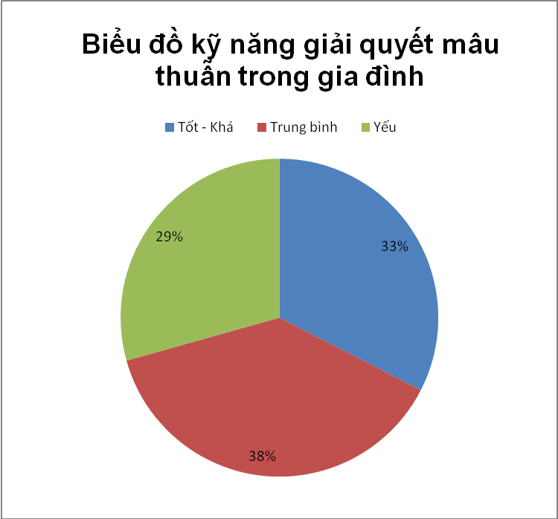

Thông qua khảo sát, nhóm nghiên cứu nhận thấy tỉ lệ học sinh giải quyết mâu thuẫn đối với gian đình tốt chỉ chiếm 33%, tỉ lệ học sinh chọn các giải quyết trung bình là 38% và tỉ lệ học sinh giải quyết mâu thuẫn yếu là 29%. Từ đây, ta có thể thấy được tỉ lệ học sinh giải quyết mâu thuẫn với gia đình trung bình-yếu là 67%, gấp hai lần tỉ lệ học sinh giải quyết tốt. Số liệu này đã đưa ra một thực trạng đáng báo động rằng kỹ năng giải quyết mâu thuẫn đối với gia đình của học sinh trường Đinh Thiện Lý chưa tốt.

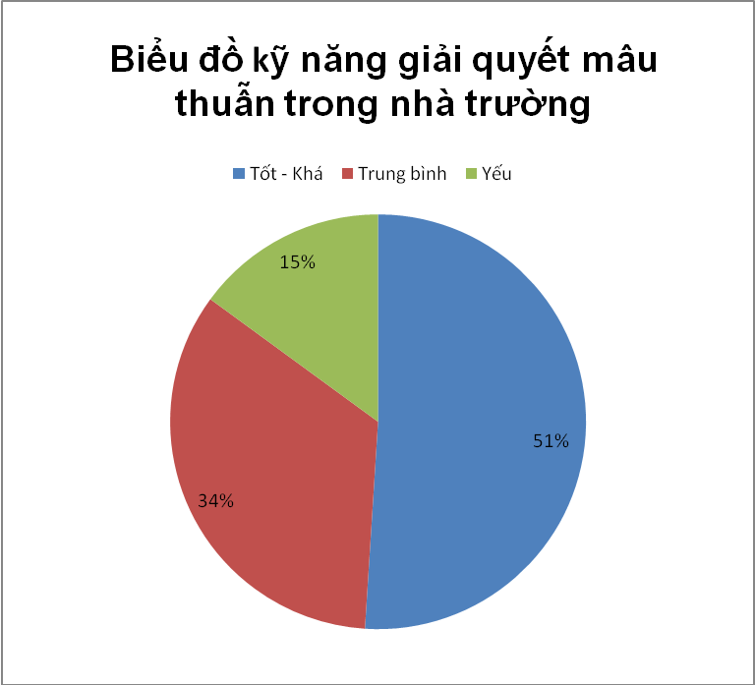

Kỹ năng giải quyết mâu thuẫn trong nhà trường của học sinh có sự khác biệt lớn so với trong gia đình. Tỉ lệ học sinh giải quyết mâu thuẫn tốt 48%, chiếm gần ½. Tỉ lệ học sinh giải quyết mâu thuẫn trung bình chiếm 32% và tỉ lệ học sinh giải quyết mâu thuẫn yếu là 20%. Nhìn chung, tỉ lệ học sinh giải quyết mâu thuẫn tốt và giải quyết trung bình – yếu gần ngang nhau, tuy nhiên tỉ lệ học sinh chưa biết cách giải quyết vẫn cao hơn.
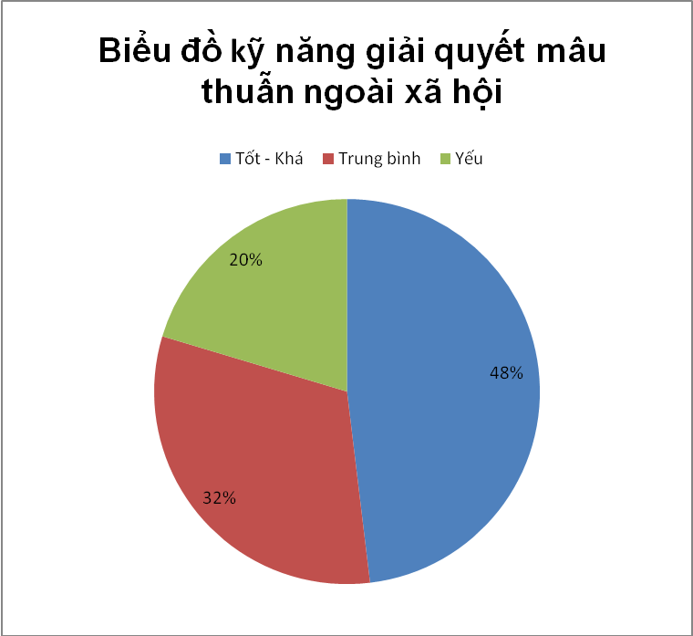

Đối với những mâu thuẫn ngoài xã hội, tỉ lệ học sinh giải quyết tốt chiếm 51%, hơn 1/2. Tỉ lệ học sinh giải quyết mâu thuẫn trung bình chiếm 34% và giải quyết mâu thuẫn yếu chiếm 15%. Số học sinh xử lý còn trung bình – yếu là 49%, thấp hơn so với tỉ lệ học sinh xử lý trung bình – yếu ở gia đình và nhà trường. Có thể nói học sinh trường LSTS xử lý mâu thuẫn khá tốt ở ngoài xã hội. Tuy nhiên, tỉ lệ xử lý trung bình – yếu còn cao (52%)

Nhìn chung, giữa các mâu thuẫn đối với gia đình, nhà trường và xã hội, học sinh trường Đinh Thiện Lý còn giải quyết chưa tốt, đặc biệt là những mâu thuẫn với gia đình. Tỉ lệ học sinh giải quyết các mâu thuẫn xã hội là tốt nhất (chiếm 51%), tiếp theo là những mâu thuẫn trong nhà trường (chiếm 48%) và thấp nhất là với gia đình (chỉ chiếm 33%). Điều này đã đặt ra một thực sự rât đáng báo động. Nhóm nghiên đặt ra nghiên cứu đặt ra giải thuyết rằng phải chăng hiện nay, các buổi nói chuyện, các buổi chuyên đề về kỹ năng sống, kỹ năng giải quyết mâu thuẫn chỉ xoáy mạnh vào những vấn đề ở trong nhà trường và ngoài xã hội, tập trung vào việc giúp các học sinh biết cách phòng thân và bảo vệ bản thân trước những xâm phạm từ ngoài xã hội (xâm hại tình dục, cướp, trộm,…) hay tập trung vào việc giải quyết các vấn đề về tình bạn, tình yêu, các mối quan hệ xã hội nhưng đã quên mất rằng ngay từ trong gia đình cũng có những mâu thuẫn.

V.3.2. Xét theo giới tính
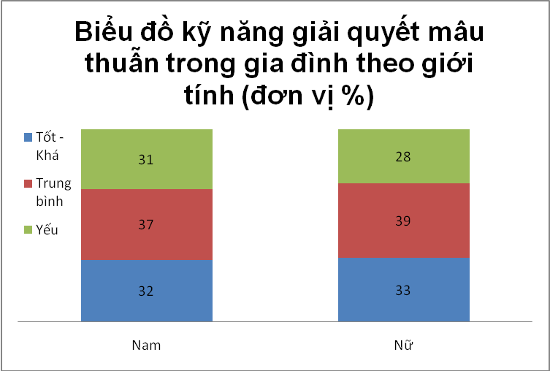

Xét giới tính tính nam, tỉ lệ học sinh nam xử lý tốt chiếm 32%. Tỉ lệ học sinh nam xử lý trung bình chiếm 37%. Tỉ lệ học sinh nam có kỹ năng giải quyết mâu thuẫn yếu chiếm 31%. Xét giới tính nữ, tỉ lệ học sinh nữ có kỹ năng giải quyết mâu thuẫn tốt chiếm 33%. Tỉ lệ học sinh nữ có kỹ năng giải quyết mâu thuẫn trung bình chiếm 39%. Tỉ lệ học sinh nữ có kỹ năng giải quyết mâu thuẫn yếu chiếm 28%. Ta có thể thấy cả học sinh nam và nữ đều xử lý không tốt ở gia đình. Tuy nhiên, học sinh nữ có tỉ lệ xử lý ở trong gia đình tốt hơn nam (33% số học sinh nữ xử lý tốt so với 32% số học sinh nam xử lý tốt).

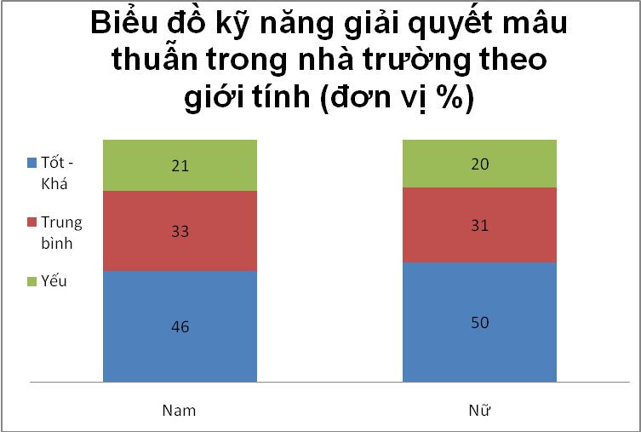

Xét biểu đồ kỹ năng giải quyết mâu thuẫn trong nhà trường, tỉ lệ học sinh nam có kỹ năng giải quyết mâu thuẫn chiếm 46%. Tỉ lệ học sinh nam có kỹ năng giải quyết mâu thuẫn trung bình chiếm 33%. Tỉ lệ học sinh nam có kỹ năng giải quyết mâu thuẫn chiếm 21%. Xét giới tính nữ, tỉ lệ học sinh nữ có kỹ năng giải quyết mâu thuẫn chiếm 50%. Tỉ lệ học sinh nữ có kỹ năng giải quyết mâu thuẫn chiếm 31%. Tỉ lệ học sinh nữ có kỹ năng giải quyết mâu thuẫn yếu chiếm 20%. Xét về xử lý mâu thuẫn trong nhà trường của nam và nữ trường LSTS, tỉ lệ xử lý tốt của cả nam và nữ cũng khá cao (46% số học sinh nam xử lý tốt và 50% số học sinh nữ có kỹ năng giải quyết mâu thuẫn tốt). Tuy nhiên, tỉ lệ học sinh nữ xử lý tốt một lần nữa lại cao hơn tỉ lệ xử lý tốt của học sinh nam (50% nữ xử lý tốt so với 46% nam xử lý tốt).
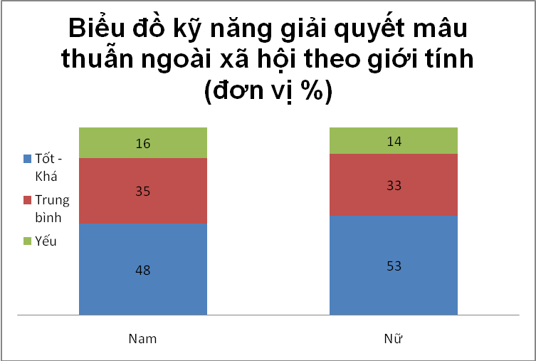
Xét biểu đồ kỹ năng giải quyết mâu thuẫn ngoài xã hội, tỉ lệ học sinh nam giải quyết tốt là 48%. Tỉ lệ học sinh nam giải quyết chưa tốt là 35% và tỉ lệ học sinh nam giải quyết yếu là 16%. Xét giới tính nữ, tỉ lệ học sinh nữ giải quyết tốt là 53%, tỉ lệ học sinh nữ giải quyết trung bình là 33% và tỉ lệ học sinh nữ giải quyết yếu là 14%. Nhìn chung, ta có thể thấy tỉ lệ học sinh nữ giải quyết mâu thuẫn ngoài xã hội tốt hơn học sinh nam (53% số học sinh nữ giải quyết mâu thuẫn tốt so với 48% số học sinh nam)

V.3.3. Xét theo độ tuổi
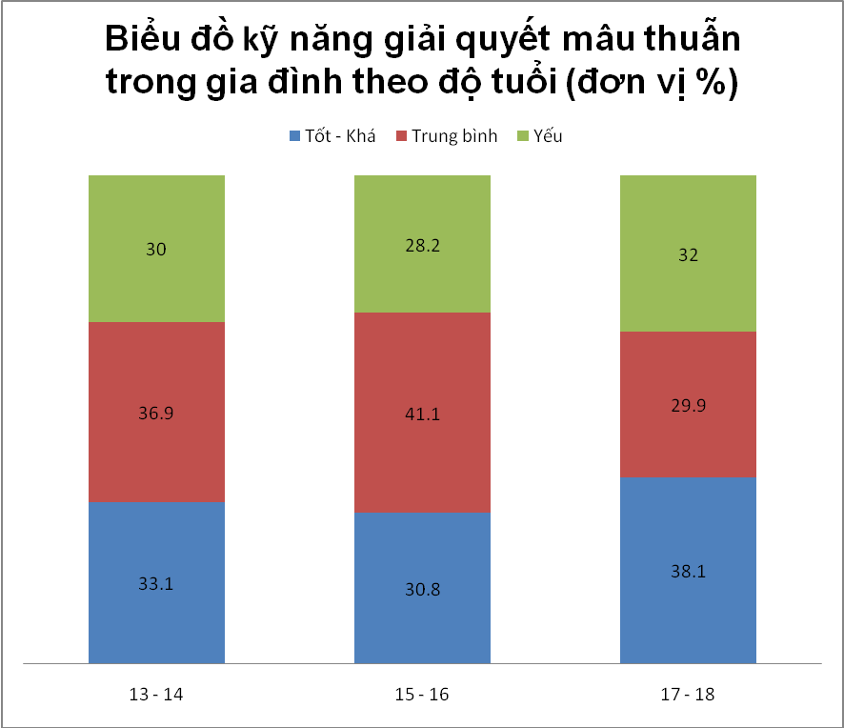

Xét theo độ tuổi,học sinh các nhóm tuổi 13-14; 15-16; 17-18 không có sự chênh lệch nhiều về kỹ năng giải quyết mâu thuẫn với gia đình. Nhóm học sinh có độ tuổi 13 – 14 có 33,1% giải quyết mâu thuẫn gia đình tốt, 36,9% giải quyết trung bình và 30% giải quyết yếu. Nhóm tuổi 15 – 16 không có sự chênh lệch nhiều. 30,8% học sinh giải quyết mâu thuẫn với gia đình tốt, 41,1% giải quyết trung bình và 28,2% giải quyết yếu. Ở độ tuổi 17 – 18, có 38,1% học sinh biết cách giải quyết mâu thuẫn với gia đình tốt, 29.9% giải quyết trung bình và 32% có kỹ năng yếu trong việc giải quyết mâu thuẫn gia đình. Nhìn chung, nhóm tuori 17 – 18 có tỉ lệ học sinh giải quyết mâu thuẫn với gia đình tốt cao nhất, và nhóm tuổi 15 – 16 có tới 69,3% học sinh giải quyết mâu thuẫn gia đình kém (chưa tốt và yếu).

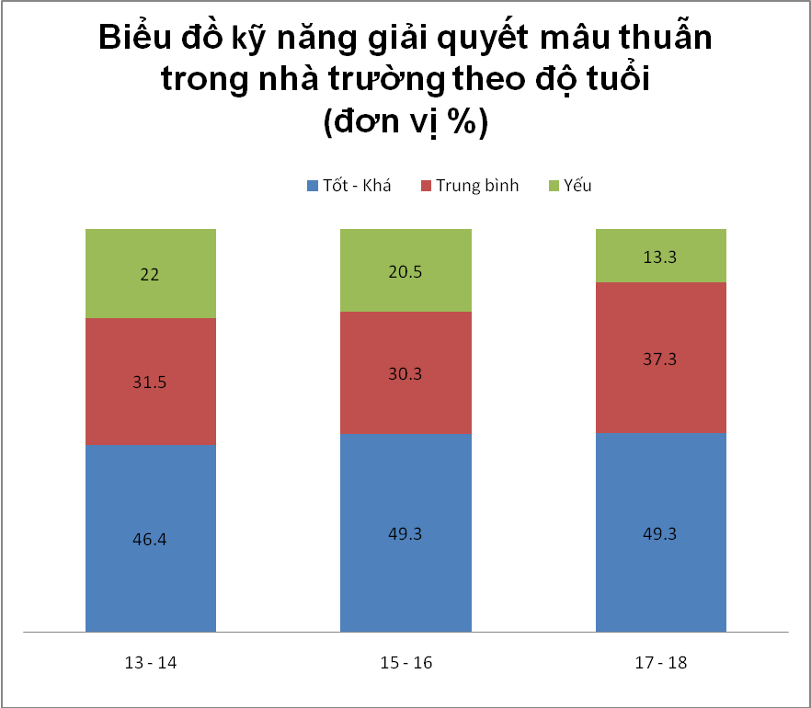

Về những mâu thuẫn trong nhà trường, nhóm tuổi 13 -14 có 46,6% học sinh giải quyết những mâu thuẫn này tốt, 31.5% trung bình và 22% yếu. Nhóm tuổi 15 -16 có 49,3% học sinh giải quyết tốt, 30,3% trung bình và 20,5% có kỹ năng yếu. Nhóm tuổi 17 – 18 cũng có 49,3% học sinh giải quyết mâu thuẫn trong nhà trường tốt, 37,3% giải quyết trung bình và chỉ có 13,3% học sinh giải quyết mâu thuẫn này yếu. Ta có thể thấy, nhóm tuổi 13 – 14 vẫn còn thiếu kỹ năng giải quyết mâu thuẫn trong nhà trường hơn so với hai nhóm tuổi còn lại. Nhóm tuổi 17 – 18 là nhóm tuổi giải quyết mâu thuẫn trong nhà trường tốt nhất trong cả ba nhóm.

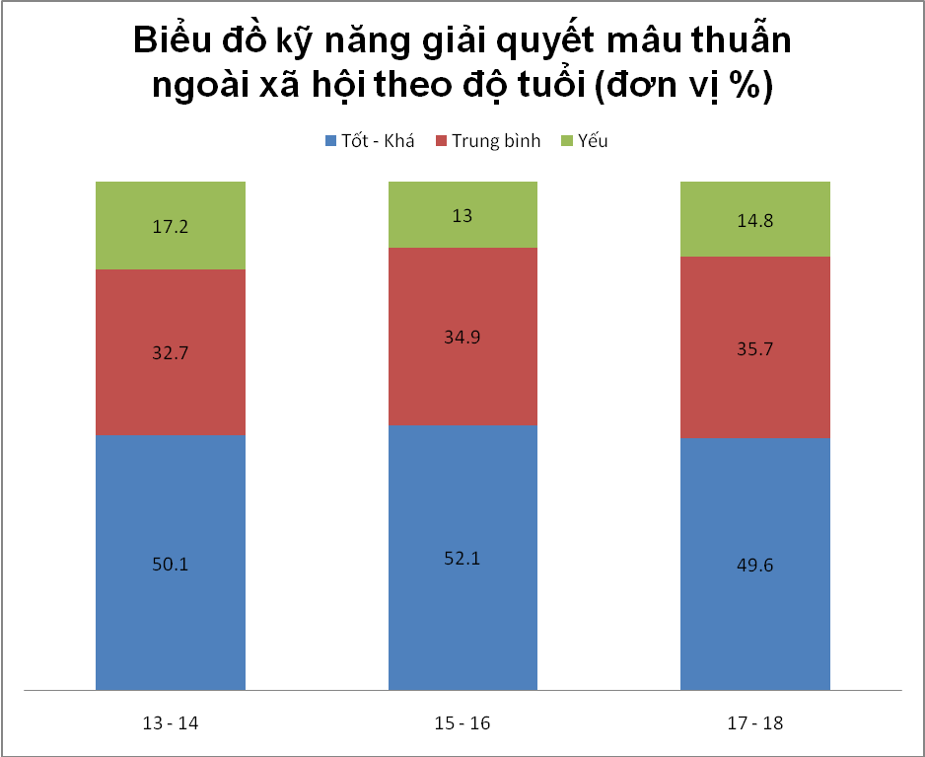

Đối với các mâu thuẫn xã hội, nhóm tuổi 13 – 14 có 50,1% học sinh giải quyết tốt, 32,7% giải quyết trung bình và 17,2% giải quyết yếu. Nhóm tuổi 15 – 16 cũng không có sự chênh lệch nhiều. 52,1% học sinh có kỹ năng giải quyết mâu thuẫn xã hội tốt, 34,9% giải quyết trung bình, và chỉ có 13% học sinh giải quyết mâu thuẫn xã hội yếu. Nhóm tuổi 17- 18 có tỉ lệ học sinh giải quyết mâu thuẫn xã hội tốt là 49,6%, giải quyết trung bình là 35,7% và có 14,8% học sinh còn yếu trong kỹ năng giải quyết mâu thuẫn xã hội.

Từ đây, nhóm nghiên cứu thấy rằng sự chênh lệch về độ tuổi tuy có ảnh hưởng nhưng không nhiều đến kỹ năng giải quyết mâu thuẫn.

VI. Giải pháp
Nhằm khắc phục tình trạng thiếu kỹ năng giải quyết mâu thuẫn của học sinh từ khối 9 đến khối 12 của trường THCS - THPT Đinh Thiện Lý, nhóm nghiên cứu đề ra một số giải pháp như sau.

VI.1. Xây dựng phòng tư vấn tâm lý
Tại đây, học sinh có thể an tâm chia sẻ, trao đổi cũng như nhận được những lời khuyên từ các chuyên gia tâm lý. Hiện nay, một số trường cũng đã có phòng tư vấn tâm lý. Ngay tại trường Đinh Thiện Lý cũng đã có một phòng tư vấn tâm lý hoạt động vào thứ 2 và thứ 5 hàng tuần. Tuy nhiên, một số học sinh không cảm thấy thoải mái khi tâm sự với những người không thân quen. Vậy tại sao chúng ta không thay đổi mô hình phòng tư vấn tâm lý một chút? Không chỉ nhận được sự hỗ trợ từ phía các chuyên gia tâm lý, mà học sinh cũng có thể nhận được sự giúp đỡ từ phía giáo viên, hay thậm chí là bạn bè, anh chị tình nguyện. Từ việc lắng nghe cũng như tâm sự, học sinh không chỉ có cách nhìn nhận vấn đề đúng đắn hơn, mà cả những học sinh tình nguyện cũng học được định hướng giải quyết vấn đề, cách lắng nghe, cảm thông và hiểu người hơn. Bên cạnh đó, vẫn có một số học sinh ngại nói chuyện trực tiếp hoặc không thể ở lại trường sau giờ học để nói chuyện. Nhóm nghiên cứu cũng đề xuất mở hòm thư “tâm tình” bằng cả email và thư tay. Việc này sẽ làm tăng tính hiệu quả của việc tư vấn.

VI.2. Tổ chức chuyên đề “Hướng dẫn giải quyết mâu thuẫn và kỹ năng sống”
Song, bên cạnh việc mở văn phòng tâm lí và hòm thư tâm tình, nhóm nghiên cứu cũng đề xuất những buổi chuyên đề “Hướng dẫn giải quyết mâu thuẫn và kỹ năng sống”. Bằng cách mời các chuyên gia tâm lý về trường và có những buổi nói chuyện liên quan đến kỹ năng sống cũng như cách giải quyết mâu thuẫn, các học sinh tham gia có thể biết thêm những kỹ năng mới để áp dụng vào cuộc sống. Và cùng nhau góp ý, xây dựng ý kiến cho bản thân cũng như cho mọi người.

VI.3. Tổ chức “Học kì về kỹ năng sống”
Ngoài những buổi học lý thuyết suông, những buổi tư vấn tâm lý riêng, thì việc thực hành giải quyết mâu thuẫn cũng hết sức quan trọng. Do đó, nhóm nghiên cứu đề xuất những khóa “Học kì về kỹ năng sống”, học sinh sẽ được tập huấn, học tập, sống cùng nhau trong vòng 1 – 2 tuần. Trong khóa học, học sinh không chỉ được học về các kỹ năng mềm, kỹ năng giải quyết mâu thuẫn mà sẽ thực sự tự giải quyết mâu thuẫn của mình. Trong thời gian “sống” cùng nhau, các bạn sẽ xảy ra những mâu thuẫn lớn, nhỏ. Dưới sự hướng dẫn của người lớn, các bạn sẽ thật sự phải tự nghĩ ra cách để giải quyết và thực hiện chúng. Việc áp dụng các mâu thuẫn vào ngay trong đời sống sẽ giúp học sinh chuẩn bị từ kinh nghiệm đến phương hướng xử lý cho các mâu thuẫn xảy ra trong tương lai. Khóa học ngắn hạn cũng đồng thời làm tăng tính đoàn kết giữa các bạn học sinh trong lớp, trong trường với nhau, là điều kiện để kết thêm bạn mới và hiểu nhau hơn.

VI.4. Tổ chức thi đấu thể thao
Ngoài ra, nhà trường cũng có thể tổ chức các cuộc thi thể thao có tính đồng đội như bóng rổ, bóng đá, bóng chuyền, đá cầu, … Thể thao không chỉ tốt cho sức khỏe, mà đồng thời, đây cũng là một cách tốt để nâng cao tinh thần đội nhóm. Đồng thời trong quá trình tập luyện cũng như thi đấu, các bạn học sinh có thể xảy ra những cãi vã, xung đột mà đòi hỏi cần phải có kỹ năng để giải quyết. Đây cũng là một dịp tốt cho các bạn học sinh luyện tập, rèn luyện thêm về kỹ năng giải quyết mâu thuẫn.

VI.5. Tổ chức chương trình “Tập làm người lớn”
Đối với học sinh lớp 11, 12, những bậc đàn an đàn chị, những học sinh sắp sửa ra đời, đi làm, nhóm nghiên cứu đề xuất tổ chức các chương trình như “Tập làm người lớn”. Thông qua đó, học sinh sẽ thực sự trở thành một nhân viên trong một công ty, và thực tập làm những công việc tại đó. Qúa trình làm việc chắc hẳn sẽ xảy ra xung đột giữa các “đồng nghiệp” với nhau. Đây cũng là một dịp tốt để học sinh cuối cấp làm quen dần với cuộc sống của một người đi làm, đồng thời học cách giải quyết xung đột, mâu thuẫn giữa đồng nghiệp với nhau. Từ đó chuẩn bị một hành trang vững chắc hơn để ra đời.

VI.6. Tổ chức “Ngày hội gia đình”
Qua nghiên cứu vừa rồi, chúng ta có thể thấy kỹ năng giải quyết mâu thuẫn của học sinh với gia đình kém hơn hẳn so với nhà trường và ngoài xã hội. Do đó, việc nâng cao tinh thần gia đình, sự hiểu nhau giữa các thành viên trong gia đình, giữa bố mẹ và con cái là vô cùng cần thiết. Nhóm nghiên cứu đề nghị tổ chức “Ngày hội gia đình”, nơi mà bố mẹ, con cái gặp gỡ và nói chuyện với nhau. Trong ngày này, nhà trường có thể tổ chức cuộc thi giữa các gia đình với nhau như thi vận động, nấu ăn, thi “Hiểu ý đồng đội”,… Chuyên mục “Thay lời muốn nói”, nơi gửi gắm tâm tư, tình cảm của bố mẹ, ông bà đến con cái, của con cái đến gia đình mình, hay tình cảm anh/chị em,… Những buổi tư vấn tâm lý cho các bậc phụ huynh để họ hiểu con mình hơn. Hay chỉ đơn giản là “Cùng con đến trường”…

VII. Những khó khăn và kinh nghiệm rút ra được từ quá trình nghiên cứu

VII.1. Khó khăn
- Thời gian: Do thời gian nghiên cứu trùng với thời gian thi cử nên nhóm nghiên cứu gặp khó khăn trong vấn đề dành thời gian cho nghiên cứu
- Tài liệu: Điều kiện tư liệu nhìn chung là còn thiếu thốn. Nhóm chủ yếu tiếp cận các nguồn tư liệu trên internet.
- Xử lý số liệu: Nhóm chưa có kinh nghiệm sử dụng các phần mềm thống kê (SPSS) nên ít nhiều gặp khó khăn.

VII.2. Kinh nghiệm
- Biết tìm tài liệu
- Kỹ năng khảo sát
- Phân chia công việc, phân bố thời gian
- Cách làm biểu đồ, làm bảng, lập hàm

VIII. Tài liệu tham khảo
- Giải quyết mâu thuẫn khi làm việc nhóm, http://gockynang.vn
- Tài liệu hướng dẫn giải quyết mâu thuẫn nội bộ, http://vn.dalecarnegie.com
- Kỹ năng quản lý mâu thuẫn – xung đột, http://khoahoc.tuyensinh247.com
- Giải quyết mâu thuẫn, xung đột trong doanh nghiệp, http://tido.vn
- Kỹ năng giải quyết xung đột, http://www.hocduong.vn
- Kĩ năng tìm hiểu đặc điểm tâm lí học sinh trung học, http://thcsbinhmyangiang.edu.vn
- Kĩ năng giải quyết mâu thuẫn xung đột trong tập thể lớp, http://thcsbinhmyangiang.edu.vn

Lời cảm ơn
Để có được một sản phẩm hoàn thiện, chúng em vô cùng trân trọng sự trợ giúp to lớn và nhiệt tình của những người sau:
Trước hết, chúng em xin gửi lời cảm ơn đến giáo viên trực tiếp hướng dẫn chúng em thực hiện đề tài này. Cô chính là người giúp chúng em định hướng đề tài ngay từ ban đầu và đến khi có được thành quả này.
Tiếp theo, chúng em xin gửi lời cảm ơn đến các thầy cô và các bạn học sinh đã tận tình giúp đỡ, thực hiện khảo sát và đóng góp ý kiến cho chúng em.
Cuối cùng nhưng cũng không kém phần quan trọng, chúng con cảm ơn ba mẹ đã tin tưởng và tạo điều kiện tốt nhất để chúng con có thể hoàn thành bài nghiên cứu này.

